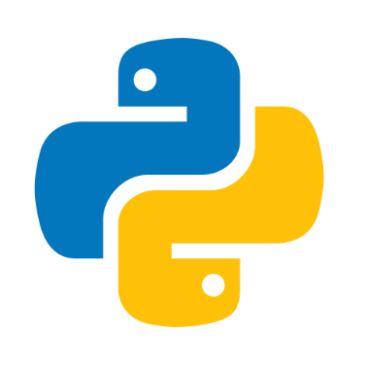

Certificado de Conclusão

Certificamos que

Teste Email Temporario

Concluiu com sucesso o curso de Automação Python, como carga horária de 20 horas, promovido pela escola de Cursos Online em 29 de Agosto de 2025

_________________________________
Clevison Santos - Instrutor

